 | FABRICA DE SOFTWARE DE COLOMBIA - FASOFTCOL  Documento de especificación de requerimientos funcionales  Formato SIMIT-RF-001  13-2012
Nombre del aplicativo: |  | Sistema de distribución financiero - SDF
Titulo del requerimiento: |  | Filtro por municipio para el reporte 04 Reporte Distribución del Modulo de Recaudo Local
Fecha Solicitud: |  | 19 de Noviembre 2012
Nombre solicitante: |  | Eduardo Atehortua REMO - SERVIT

Control de Versiones del Documento
Versión | Fecha | Descripción Cambio | Autor
1.0 | 23/febrero/2012 | Creación Documento | Hugo Cendales P

Propósito y Alcance

Complementar el reporte 04 Reporte Distribución del Modulo de Recaudo Local del SDF

Descripción del Requerimiento

Agregar a los filtros la posibilidad de filtrar por municipio.

Requerimientos Funcionales

Establecer el campo “Municipio” para realizar filtro del reporte de distribución del Recaudo Local
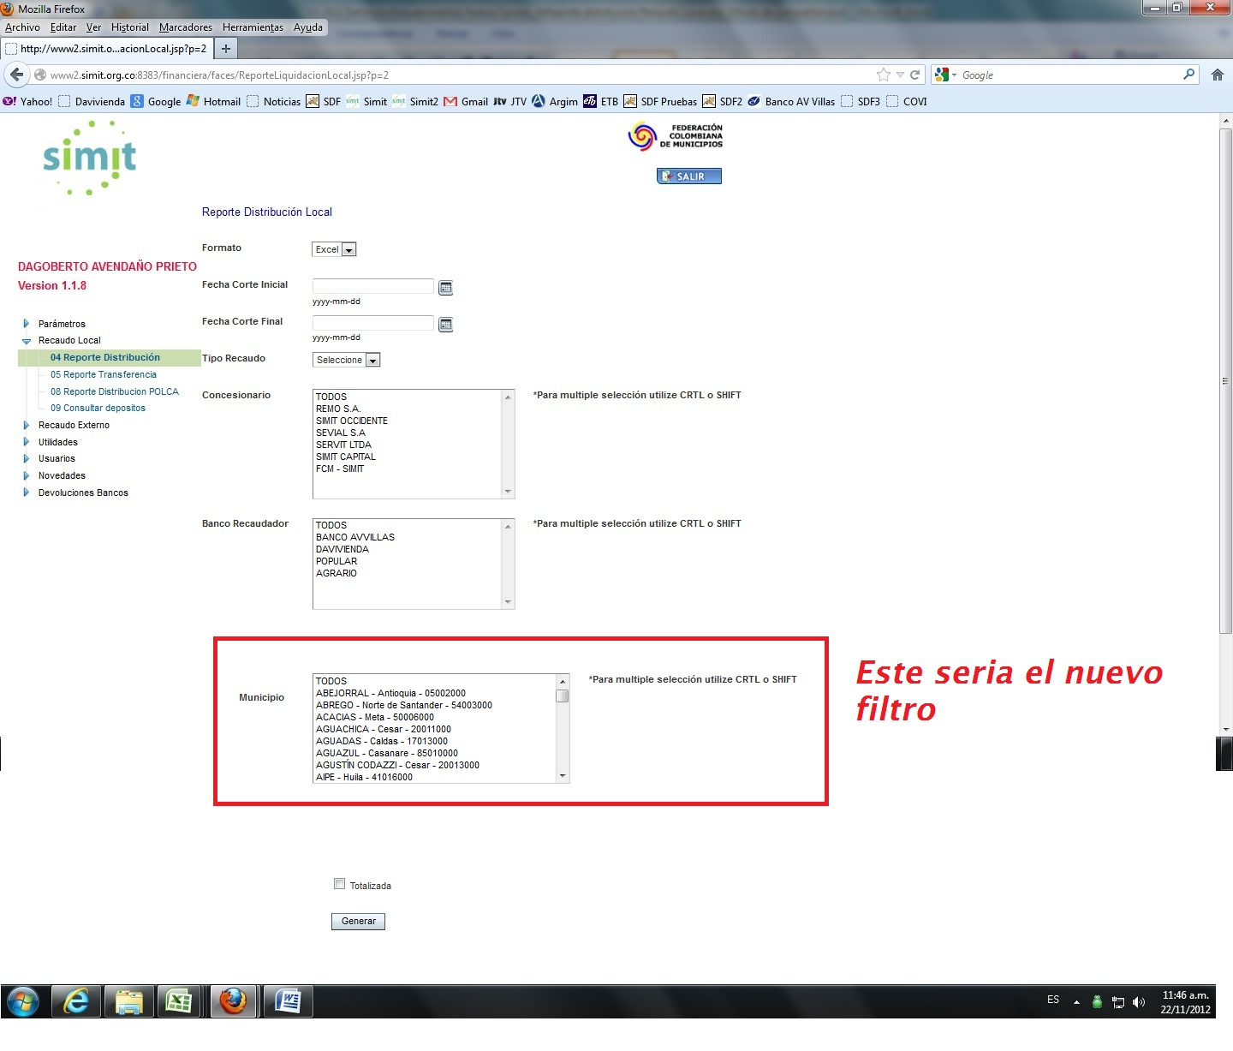

Requerimientos NO Funcionales

Glosario de Términos

Término | Descripción

